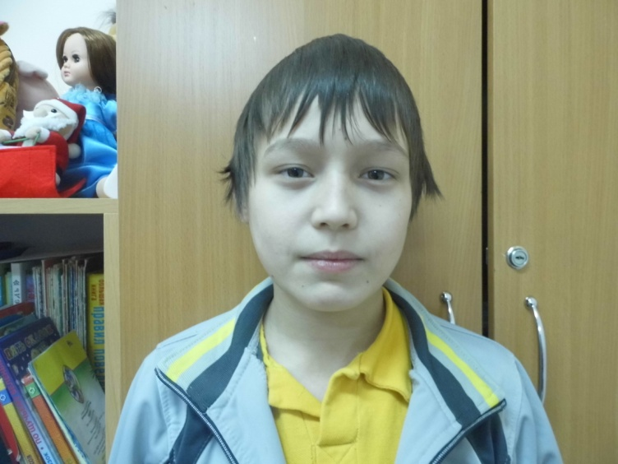
Мальчик родился в сентябре 2004
Цвет глаз: карий
Цвет волос: темно-русые
Характер: Рафик – старательный и серьезный мальчик. Он любит конструировать и играть в футбол со своими друзьями. Рафаэль рисует супер-героев и мечтает защищать тех, кого он любит.
Возможные формы устройства: усыновление, опека.
Группа здоровья: 5-ая группа здоровья.
Причина отсутствия родительского попечения матери: решение суда о лишении родительских прав матери.
Причина отсутствия родительского попечения отца: решение суда о лишении родительских прав отца.
Братья или сестры: братьев и сестер нет.

